

№ 19 (260) 17 мая 2018



|  |
| --- |
| **РАСПРОСТРАНЯЕТСЯ БЕСПЛАТНО** |

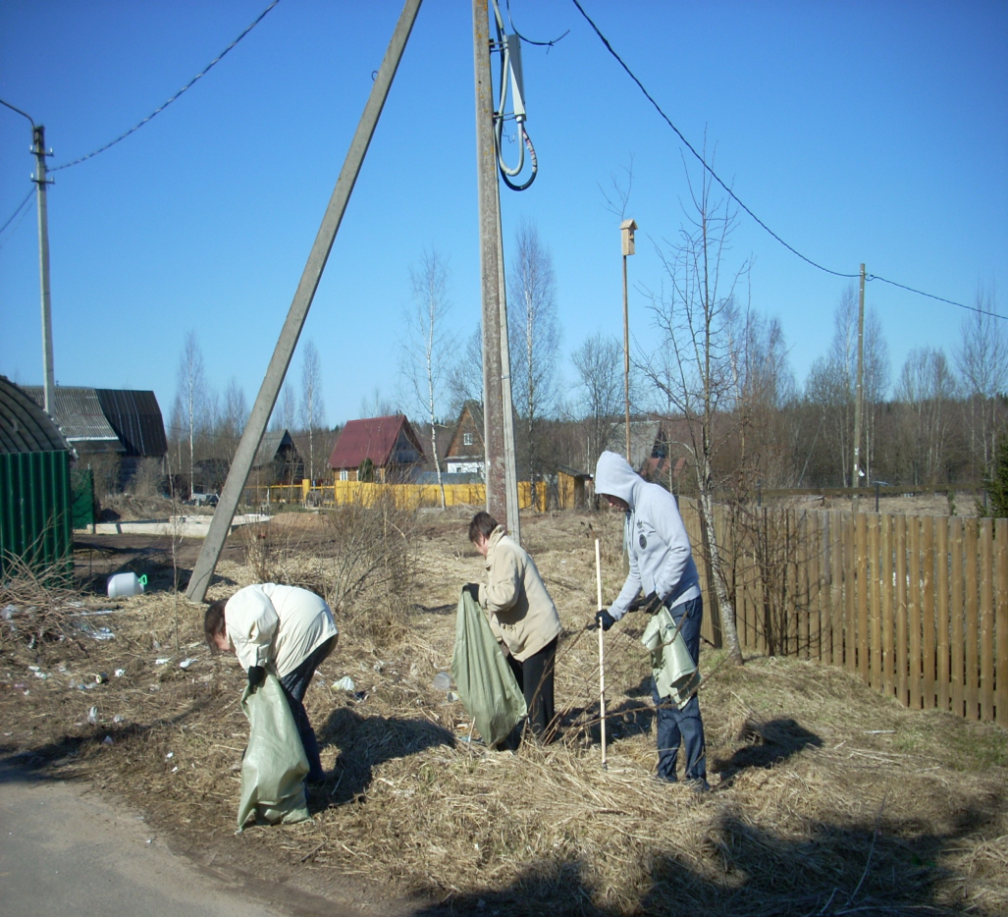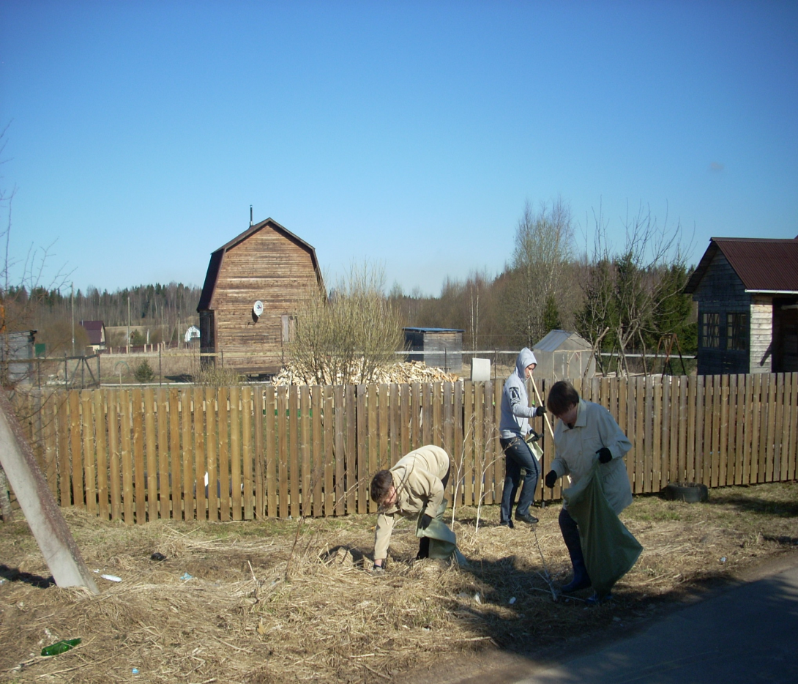

*«Зеленая весна- 2018»*

28 апреля 2018 года на территории муниципального образования Пчевжинское сельское поселение Киришского муниципального района Ленинградской области проводится экологический субботник «Зеленая весна- 2018». Целью акции является пропаганда бережного отношения к природе, наведение санитарного порядка на территории поселения. Работники администрации, вооружившись перчатками и мусорными мешками вышли на уборку поселка Пчевжа. Было собрано боле пятнадцати мешков мусора. И пусть акция носила точечный характер, но теперь мы точно знаем, что от каждого из нас зависит, каким будет наш поселок.

ПОСТАНОВЛЕНИЕ АДМИНИСТРАЦИИ МУНИЦИПАЛЬНОГО ОБРАЗОВАНИЯ ПЧЕВЖИНСКОЕ СЕЛЬСКОЕ ПОСЕЛЕНИЕ КИРИШСКОГО МУНИЦИПАЛЬНОГО РАЙОНА ЛЕНИНГРАДСКОЙ ОБЛАСТИ от 11 мая 2018 года № 91

**О мероприятиях по оптимизации и повышению качества предоставления муниципальных услуг**

В соответствии с Федеральным [законом](consultantplus://offline/ref=2B2A92CDB5752FB8FF577857221EA16D23903471F327A8C23439205F3CJ7a1F) от 27.07.2010 № 210-ФЗ "Об организации предоставления государственных и муниципальных услуг", с целью оптимизации и повышению качества предоставления муниципальных услуг Администрация Пчевжинского сельского поселения ПОСТАНОВЛЯЕТ:

1. Установить с 01.06.2018 в администрации Пчевжинского сельского поселения время приема заявителей для подачи заявлений о предоставлении муниципальных услуг – каждую среду с 08.00 до 13.00 часов и с 14.00 до 16.00 часов.

2. Специалистам администрации Пчевжинского сельского поселения, ответственным за предоставление муниципальных услуг:

2.1. При необходимости обеспечить в течении 10 рабочих дней со дня вступления в силу настоящего постановления внесение изменений в действующие административные регламенты предоставления муниципальных услуг;

2.2. Обеспечить консультирование заявителей о преимуществах получения муниципальных услуг в электронной форме (в отношении муниципальных услуг, для которых обеспечена техническая реализация их предоставления в электронной форме) и о возможности подачи заявлений о предоставлении муниципальных услуг в многофункциональных центрах предоставления государственных и муниципальных услуг (далее – МФЦ).

3. Заместителю главы администрации Пчевжинского сельского поселения:

3.1. Обеспечить размещение информационных стендов о порядке получения муниципальных услуг в администрации Пчевжинского сельского поселения в удобных для заявителей местах;

3.2. Исключить возможность подачи заявлений о предоставлении муниципальных услуг через канцелярию администрации;

3.3. Согласовать с Комитетом экономического развития и инвестиционной деятельности проведения в мае 2018 года обучающего семинара со специалистами администрации Пчевжинского сельского поселения, ответственными за предоставления муниципальных услуг, по организации процесса предоставления муниципальных услуг, заявление о предоставлении которых поступили в электронной форме или посредством МФЦ.

4. Специалисту 1 категории администрации Кузнецовой М.Л. обеспечить размещение на официальном сайте администрации Пчевжинского сельского поселения и в средствах массовой информации информацию об оптимизации порядка получения муниципальных услуг.

5. Настоящее постановление вступает в силу со дня его принятия.

6. Контроль за исполнением настоящего постановления оставляю за собой.

Глава администрации Х.Х. Поподько

ПОСТАНОВЛЕНИЕ АДМИНИСТРАЦИИ МУНИЦИПАЛЬНОГО ОБРАЗОВАНИЯ ПЧЕВЖИНСКОЕ СЕЛЬСКОЕ ПОСЕЛЕНИЕ КИРИШСКОГО МУНИЦИПАЛЬНОГО РАЙОНА ЛЕНИНГРАДСКОЙ ОБЛАСТИ от 17 мая 2018 года № 93

**О внесении изменений и дополнений в порядок осуществление полномочий по внутреннему муниципальному финансовому контролю и контролю в сфере закупок товаров, работ, услуг для обеспечения муниципальных нужд муниципального образования Пчевжинское сельское поселение Киришского муниципального района Ленинградской области, утвержденный постановлением от 10.11.2014 № 115**

На основании протеста Киришской городской прокуратуры, в соответствии с Бюджетным кодексом Российской Федерации Администрация Пчевжинского сельского поселения

ПОСТАНОВЛЯЕТ:

1. Внести в порядок осуществление полномочий по внутреннему муниципальному финансовому контролю и контролю в сфере закупок товаров, работ, услуг для обеспечения муниципальных нужд муниципального образования Пчевжинское сельское поселение Киришского муниципального района Ленинградской области, утвержденный постановлением от 10.11.2014 № 115 следующие изменения и дополнения:

1.1. Дополнить пунктом 14.1. следующего содержания:

«14.1. Руководитель, иное должностное лицо или уполномоченный представитель объекта контроля при проведении проверки имеют право:

- присутствовать при всех действиях, производимых должностным лицом (должностными лицами) в ходе контрольного мероприятия;

- представлять документы, сведения и сообщать информацию, обязательную для включения в акт по результатам контрольного мероприятия, акт встречной проверки;

- предоставлять доступ к своим информационным базам и банкам данных;

- совместно с должностным лицом, проводящим контрольное мероприятие, организовывать и участвовать в проведении инвентаризации денежных средств и материальных ценностей;

- обжаловать действия должностных лиц администрации;

- знакомиться с материалами и результатами контрольного мероприятия;

- направлять в течение 3 рабочих дней мотивированные возражения (заключения) по поводу обстоятельств, изложенных в акте по результатам контрольного мероприятия;

- на досудебное (внесудебное) рассмотрение жалоб (претензий) в процессе исполнения контрольного мероприятия»;

1.2. В абзаце 3 пункта 36 слова: «… о возмещении ущерба, причиненного такими нарушениями муниципальному образованию Пчевжинское сельское поселение Киришского муниципального района Ленинградской области…» заменить словами: «…о возврате предоставленных средств бюджета…».

2. Опубликовать настоящее постановление в газете «Лесная республика».

1. Настоящее постановление вступает в силу после его опубликования.
2. Контроль за исполнением настоящего постановления оставляю за собой.

Глава администрации Х.Х. Поподько

ПОСТАНОВЛЕНИЕ АДМИНИСТРАЦИИ МУНИЦИПАЛЬНОГО ОБРАЗОВАНИЯ ПЧЕВЖИНСКОЕ СЕЛЬСКОЕ ПОСЕЛЕНИЕ КИРИШСКОГО МУНИЦИПАЛЬНОГО РАЙОНА ЛЕНИНГРАДСКОЙ ОБЛАСТИ от 17 мая 2018 года № 94

**О внесении дополнений в порядок формирования, реализации и оценки эффективности муниципальных программ муниципального образования Пчевжинское сельское поселение Киришского муниципального района Ленинградской области, утвержденный постановлением от 28.09.2015 № 142**

На основании протеста Киришской городской прокуратуры, в соответствии с Бюджетным кодексом Российской Федерации Администрация Пчевжинского сельского поселения

ПОСТАНОВЛЯЕТ:

1. Внести в порядок формирования, реализации и оценки эффективности муниципальных программ муниципального образования Пчевжинское сельское поселение Киришского муниципального района Ленинградской области, утвержденный постановлением от 28.09.2015 № 142следующее дополнение:

1.1. Дополнить пункт 3.5 абзацем следующего содержания:

«В случае необходимости изменения в параметры муниципальной программы, относящиеся к текущему финансовому году, вносятся в течении 10 рабочих дней.»

2. Опубликовать настоящее постановление в газете «Лесная республика».

1. Настоящее постановление вступает в силу после его опубликования.
2. Контроль за исполнением настоящего постановления оставляю за собой.

Глава администрации Х.Х. Поподько

ПОСТАНОВЛЕНИЕ АДМИНИСТРАЦИИ МУНИЦИПАЛЬНОГО ОБРАЗОВАНИЯ ПЧЕВЖИНСКОЕ СЕЛЬСКОЕ ПОСЕЛЕНИЕ КИРИШСКОГО МУНИЦИПАЛЬНОГО РАЙОНА ЛЕНИНГРАДСКОЙ ОБЛАСТИ от 17 мая 2018 года № 95

**О запрете пала сухой травы на территории Пчевжинского сельского поселения**

С целью предупреждения возникновения пожаров, локализации и ликвидации уже возникших возгораний сухой травы на территории Пчевжинского сельского поселения, Администрация Пчевжинского сельского поселения

ПОСТАНОВЛЯЕТ:

1. Запретить пал сухой травы на территории Пчевжинского сельского поселения.

2. Проинформировать старост населенных пунктов поселения о запрете пала сухой травы и необходимых действиях:

2.1. разъяснение жителям населенных пунктов о запрете пала сухой травы;

2.2. информирование Администрации Пчевжинского сельского поселения о случаях самовольного пала сухой травы;

2.3. принятие необходимых мер и действий при возникновении возгораний сухой травы для локализации и ликвидации возгорания.

3. Опубликовать настоящее постановление в газете «Лесная республика».

4. Настоящее постановление вступает в силу со дня его принятия.

5. Контроль за исполнением настоящего постановления оставляю за собой.

Глава администрации Поподько Х.Х.

Уважаемые жители п.Пчевжа!

В соответствии с Правилами пользования газом, утвержденными Постановлением Правительства РФ от 14.05.2013 N 410 (далее - Правила), собственник помещения обязан обеспечить техническое обслуживание и ремонт внутриквартирного газового оборудования (далее - ВКГО) на основании договора о техническом обслуживании и ремонте ВКГО, заключенного со специализированной организацией. Заказчиком по договору о техническом обслуживании и ремонте ВКГО является собственник (пользователь) расположенного в многоквартирном доме помещения, в котором размещено такое оборудование. От имени собственника (пользователя) помещения договор о техническом обслуживании и ремонте ВКГО может быть подписан управляющей организацией на основании протокола общего собрания собственников помещений в многоквартирном доме.

Просим обратить внимание жителей, что согласно ст. 9.23 КоАП РФ: - уклонение от заключения договора о техническом обслуживании и ремонте ВКГО влечет наложение административного штрафа на граждан в размере от одной тысячи до двух тысяч рублей;

- отказ в допуске представителя специализированной организации для выполнения работ по техническому обслуживанию и ремонту ВКГО в случае уведомления о выполнении таких работ в установленном порядке влечет наложение административного штрафа на граждан в размере от одной тысячи до двух тысяч рублей;

- действия (бездействие), приведшие к аварии или возникновению непосредственной угрозы причинения вреда жизни или здоровью людей влекут наложение административного штрафа на граждан в размере от десяти тысяч до тридцати тысяч рублей. В случае отсутствия у собственника помещения с установленным газоиспользующим оборудованием договора на техническое обслуживание ВКГО со специализированной организацией или необеспечения допуска специалистов к обслуживанию газовых приборов газораспределительная компания вправе приостановить газоснабжение домовладения или квартиры.

**ПАМЯТКА**

**Что необходимо знать при покупке путевки в детский оздоровительный лагерь, чтобы уберечь ребенка от угрозы его жизни и здоровью**

Перед покупкой путевки в детский оздоровительный лагерь необходимо удостовериться, что данный лагерь осуществляет свою деятельность на законных основаниях.

Следует знать, что при наличии у организации отдыха детей и их оздоровления необходимых для осуществления ее деятельности документов, на основании заявления администрации лагеря, сведения о нем включаются в **Реестр организаций отдыха и оздоровления детей**. Формирование и ведение реестра осуществляется Государственным бюджетным учреждением дополнительного образования «Детский оздоровительно-образовательный центр «Маяк».

Реестр организаций отдыха и оздоровления детей в Ленинградской области на 2018 год размещен на сайте комитета общего и профессионального образования Ленинградской области в сети «Интернет», а также на информационном портале организаций отдыха и оздоровления детей на 2018 год (<http://detskiy-otdyh-lenobl.ru>).

В целях обеспечения безопасности ребенка перед заключением договора с организацией отдыха и оздоровления детей родителям (законным представителям) следует убедиться, что она включена в вышеуказанный реестр.

Кроме того, в случае заключения договора с организацией отдыха и оздоровления детей, не включенной в реестр, граждане будут лишены возможности получения компенсации стоимости (полной либо части) путевки из областного бюджета в соответствии с Постановлением Правительства Ленинградской области от 23.03.2018 № 101.

Данная компенсация предоставляется родителю (законному представителю детей (в том числе детей, находящихся под опекой (попечительством), детей, находящихся в приемных семьях, а также усыновленных детей), состоящему в трудовых отношениях с организациями независимо от организационно-правовых форм и форм собственности после окончания пребывания ребенка в организациях отдыха детей и их оздоровления при предоставлении, в числе прочего, обратного (отрывного) талона к путевке в оригинале, а также договора лагерем, включенными в реестр организаций отдыха детей и их оздоровления.

В силу положений Федерального закона от 24.07.1998 № 124-ФЗ «Об основных гарантиях прав ребенка» организации отдыха детей и их оздоровления всех видов, независимо от организационно-правовых форм и форм собственности, обязаны иметь санитарно-эпидемиологические заключения о соответствии их деятельности санитарно-эпидемиологическим требованиям, а также соблюдать данные требования при содержании детей.

Отсутствие санитарно-эпидемиологического заключения может являться основанием для привлечения организации к административной ответственности по ст.ст. 6.4, 6.7 КоАП РФ, в том числе в виде административного приостановления деятельности до 90 суток, решение о чем принимается судом и подлежит немедленному исполнению.

Основные санитарно-эпидемиологические требования, предъявляемые к детским лагерям:

- Прием детей в детский оздоровительный лагерь осуществляется при наличии заключения врача об отсутствии контактов с инфекционными больными, о состоянии здоровья детей и сведений об имеющихся прививках, об отсутствии медицинских противопоказаний к направлению таких детей в данную организацию, а также при наличии медицинской карты установленного образца и сведений об имеющихся прививках.

- Перед открытием детского оздоровительного лагеря должна быть организована и проведена противоклещевая (акарицидная) обработка его территории и мероприятия по борьбе с грызунами.

- В период работы детского оздоровительного лагеря не допускается проведение текущего и капитального ремонта в местах пребывания детей.

- Прием пищевых продуктов и продовольственного сырья в детские оздоровительные лагеря осуществляется при наличии документов, подтверждающих их качество и безопасность. Не допускаются к приему пищевые продукты с признаками недоброкачественности, а также продукты без сопроводительных документов, подтверждающих их качество и безопасность, не имеющие маркировки, в случае если наличие такой маркировки предусмотрено законодательством Российской Федерации.

- Питание должно быть организовано в соответствии с примерным меню, утвержденным руководителем детского оздоровительного лагеря, рассчитанным не менее чем на 2 недели, с учетом физиологических потребностей в энергии и пищевых веществах для детей всех возрастных групп.

- Для детей должен быть организован круглосуточно питьевой режим.

К обязанностям организации отдыха детей и их оздоровления относится соблюдение иных требований и норм, обеспечивающих жизнь и здоровье детей, работников организации отдыха детей и их оздоровления, в том числе обеспечение противопожарной, антитеррористической защищенности, наличие охраны или службы безопасности.

Перевозка детей к местам отдыха и обратно должна осуществляться в соответствии с требованиями постановления Правительства Российской Федерации от 17.12.2013 № 1177 «Об утверждении Правил организованной перевозки групп детей автобусами».

В случае, если в лагере предусматривается купание, на водный объект также должно иметься санитарно-эпидемиологическое заключение. При организации купания детей обязательно наличие спасательных постов, присутствие медицинского работника. Купание детей осуществляется в специально отведенных и оборудованных местах. На берегу оборудуются навесы от солнца и устанавливаются кабины для переодевания, туалеты.

В целях повышения качества и безопасности отдыха и оздоровления детей организация отдыха детей и их оздоровления также обязана создавать безопасные условия пребывания детей, присмотра и ухода за ними.

Кроме того, важной гарантией обеспечения безопасности детей является обеспечение организациями отдыха детей и их оздоровления получения справок об отсутствии судимости у персонала, соответствия квалификации работников профессиональным стандартам или квалификационным требованиям, прохождение ими необходимых медицинских осмотров, наличие лицензии на медицинскую деятельность и (или) договора с медицинским учреждением на обслуживание детей, имеющей соответствующую лицензию.

**МФЦ подключит к электросетям**

Предоставление услуги по приему заявок на осуществление технологического присоединения к электрическим сетям ПАО «Ленэнерго» доступно в МФЦ «Мои Документы» Ленинградской области.

Присоединение осуществляется для энергопринимающих устройств мощностью до 150 кВт включительно по 2 и 3 категории надежности. Стоимость подключения и перечень необходимых документов варьируются в зависимости от категории получателя и параметров подключения.

Подать заявку можно в филиалах и бизнес-офисах МФЦ Тихвинского и Киришского районов, а также в Волхове и Бокситогорске. Рассмотрение заявки – за 15 дней.

Сегодня "МФЦ для бизнеса" Ленинградской области предлагает предпринимателям перечень более чем из 200 услуг. Наряду с услугами по подключению к электросетям МФЦ предоставляет услуги по подключению к теплосетям и другие услуги, направленные на поддержку крестьянских фермерских хозяйств и осуществление строительных и земельных работ. С полным перечень услуг можно ознакомиться на сайте www.mfc47.ru.

КИРИШСКАЯ ГОРОДСКАЯ ПРОКУРАТУРА РАЗЪЯСНЯЕТ

В соответствии с требованиями действующего законодательства в следственных изоляторах для несовершеннолетних обвиняемых создаются улучшенные материально-бытовые условия, а также устанавливаются повышенные нормы питания.

Как правило, указанная категория лиц размещается в маломестных камерах (4 - 6 мест), которые обычно расположены в отдельных корпусах, с учетом их возраста, физического развития. В исключительных случаях в камерах с несовершеннолетними с согласия надзирающего прокурора содержатся взрослые обвиняемые из числа положительно характеризующихся лиц, впервые привлеченных к уголовной ответственности за преступления небольшой и средней тяжести.

Все камеры обеспечиваются средствами радиовещания, а по возможности телевизорами, холодильниками и вентиляционным оборудованием.

Несовершеннолетним обвиняемым разрешается приобретать и получать учебники и школьно-письменные принадлежности, а также получать их в передачах и посылках сверх норм, предусмотренных действующим законодательством.

Помимо этого, они могут приобретать в магазине (ларьке) следственного изолятора продукты питания и предметы первой необходимости, а также другие промышленные товары, за исключением табачных изделий.

Продолжительность ежедневных прогулок для несовершеннолетних устанавливается не менее двух часов. Во время прогулок им предоставляется возможность для физических упражнений и игр.

Также, для несовершеннолетних обвиняемых создаются условия для самообразования, с ними проводится культурно-воспитательная работа, им оказывается социальная и психологическая помощь, а также помощь в получении начального общего, основного общего, среднего общего образования в порядке, определяемом законодательством.

За нарушение порядка содержания под стражей к несовершеннолетним обвиняемым могут быть применены меры взыскания в виде объявления выговора и водворение в карцер, при этом срок содержания в нем не может превышать 7 суток.

При этом, за примерное выполнение обязанностей, соблюдение установленного порядка содержания под стражей к несовершеннолетним обвиняемым могут быть применены различные меры поощрения, предусмотренные действующим законодательством. Более того, исключительно к данной категории лиц могут быть применены такие меры поощрения как демонстрация дополнительного фильма, разрешение на дополнительное посещение помещения для спортивных занятий, а также на другие формы проведения досуга.

КИРИШСКАЯ ГОРОДСКАЯ ПРОКУРАТУРА

РАЗЪЯСНЯЕТ В соответствии со статьями 122 и 123 Трудового кодекса РФ (далее - ТК РФ), ежегодный оплачиваемый отпуск должен предоставляться работнику в срок, определенный графиком отпусков.

ТК РФ прямо не установлены случаи отмены отпуска, вместе с тем по производственной необходимости можно отозвать работника из отпуска или перенести отпуск на следующий рабочий год, если его предоставление в текущем рабочем году может неблагоприятно сказаться на работе организации (статьи 124 и 125 ТК РФ). В этих случаях необходимо получить согласие работника.

Кроме того, в силу статьи 124 ТК РФ работодатель обязан продлить или перенести ежегодный отпуск на другой срок в следующих случаях: - если временная нетрудоспособность работника наступила в период отпуска; - в случае исполнения работником во время ежегодного оплачиваемого отпуска государственных обязанностей, если для этого трудовым законодательством предусмотрено освобождение от работы;

- а также в других случаях, предусмотренных трудовым законодательством, локальными нормативными актами.

Если работнику своевременно не была произведена оплата за время ежегодного оплачиваемого отпуска либо работник был предупрежден о времени начала этого отпуска позднее, чем за две недели до его начала, отпуск должен быть перенесен на другой срок по письменному заявлению работника.

В случае, когда приказ об отпуске уже издан, но в силу сложившихся у работника обстоятельств, работодатель отменяет приказ о предоставлении отпуска по его личному заявлению.

Приказ об отмене приказа о предоставлении отпуска издается тогда, когда приказ о предоставлении отпуска уже издан, но работник еще находится на рабочем месте, то есть отпуск еще не начался. В противном случае издается приказ об отзыве из отпуска с четким обозначением причины или приказ о переносе отпуска (в случае если отпуск переносится по инициативе работника).

Специальной процедуры отмены отпуска законодательством не установлено.

КИРИШСКАЯ ГОРОДСКАЯ ПРОКУРАТУРА РАЗЪЯСНЯЕТ

В соответствии с пунктом 29 постановления Правительства РФ от 24.10.2017 № 1097 «О допуске к управлению транспортными средствами» выдача российского национального водительского удостоверения взамен ранее выданного производится при изменении содержащихся в нем персональных данных его владельца.

Прежнее водительское удостоверение в такой ситуации считается недействительным. К таким случаям относится смена фамилии, например, в связи с вступлением в брак.

Для получения нового водительского удостоверения не потребуется сдавать экзамены и проходить медицинское освидетельствование (вернее, оно может быть пройдено по желанию водителя). Однако срок действия водительского удостоверения не продлевается, он остается таким же, который указан в подлежащем обмену документе.

Документы, необходимые для замены «прав»: заявление; паспорт или иной документ, удостоверяющий личность; документ, подтверждающий смену фамилии; национальное водительское удостоверение; квитанция об оплате государственной пошлины.

При выдаче нового водительского удостоверения в него переносятся отметки и записи, содержащиеся в ранее выданном водительском удостоверении.

Напомним, что за управление транспортным средством с водительским удостоверением, в котором указана прежняя фамилия, граждане могут быть привлечены к административной ответственности по части 1 статьи 12.7 Кодекса Российской Федерации об административных правонарушениях в виде штрафа в размере до 15 тыс. руб.

Транспортное средство при этом может быть задержано, а водитель - отстранен от управления.

КИРИШСКАЯ ГОРОДСКАЯ ПРОКУРАТУРА РАЗЪЯСНЯЕТ

Федеральным законом от 05.12.2017 № 387-ФЗ внесены изменения в Уголовно-процессуальный кодекс РФ.

В УПК РФ закреплена процедура производства по рассмотрению вопросов, связанных с принудительным исполнением приговора иностранного суда о конфискации находящихся в РФ преступных доходов.

Установлено, что:

приговор, постановление суда иностранного государства в части конфискации находящихся на территории РФ доходов, полученных преступным путем, признаются и исполняются в РФ, если это предусмотрено международным договором РФ (в случае отсутствия соответствующего международного договора вопрос о признании приговора, постановления суда иностранного государства может быть решен на основе принципа взаимности, подтвержденного письменным обязательством иностранного государства, полученным Минюстом России в соответствии с частью первой статьи 457 Уголовно-процессуального кодекса РФ);

основанием принудительного исполнения приговора, постановления суда иностранного государства в части конфискации находящихся на территории РФ доходов, полученных преступным путем, является постановление суда РФ о признании и принудительном исполнении приговора, постановления иностранного суда, вынесенное в соответствии с международным договором РФ или на основе принципа взаимности по результатам рассмотрения переданных в установленном порядке запроса компетентного органа иностранного государства и соответствующих приговора, постановления суда иностранного государства.

Также определены:

содержание запроса о признании и принудительном исполнении приговора, постановления суда иностранного государства в части конфискации находящихся на территории РФ доходов, полученных преступным путем;

суд, рассматривающий данный запрос и порядок его рассмотрения, основания для отказа в признании и принудительном исполнении приговора и постановления суда иностранного государства;

порядок выдачи исполнительного листа и направления его для принудительного исполнения.

КИРИШСКАЯ ГОРОДСКАЯ ПРОКУРАТУРА РАЗЪЯСНЯЕТ

Федеральным законом от 27.11.2017 № 342-ФЗ внесены изменения в часть вторую Налогового кодекса РФ.

Налоговый кодекс РФ дополнен соответствующими положениями, предусматривающими освобождение с 01.01.2018 от налогообложения доходов физических лиц, полученных ими в виде возмещения за счет средств компенсационного фонда, созданного в целях защиты прав участников долевого строительства.

Кроме того, отчисления (взносы) застройщиков в компенсационный фонд:

отнесены к доходам, не учитываемым при определении налоговой базы по налогу на прибыль организаций;

включены в состав расходов налогоплательщиков, применяющих УСН.

КИРИШСКАЯ ГОРОДСКАЯ ПРОКУРАТУРА РАЗЪЯСНЯЕТ

Постановлением Правительства РФ от 20.11.2017 № 1400 внесены изменения в Положение об установлении формы визы, порядка и условий ее оформления и выдачи, продления срока ее действия, восстановления ее в случае утраты, а также порядка аннулирования визы.

Новый вид обыкновенной визы - на въезд в РФ в целях получения разрешения на временное проживание (ПР) - выдается на срок до 4 месяцев дипломатическим представительством или консульским учреждением РФ. Такая виза может быть только однократной.

Виза временно проживающего лица выдается иностранному гражданину территориальным органом МВД России при выдаче ему разрешения на временное проживание в РФ на срок действия указанного разрешения. Такая виза может быть только многократной.

 

Газета «ЛЕСНАЯ РЕСПУБЛИКА»

Печатное средство массовой информации органов местного самоуправления МО Пчевжинское сельское поселение Киришского муниципального района УЧРЕДИТЕЛЬ: Совет депутатов МО Пчевжинское сельское поселение. ИЗДАТЕЛЬ: Администрация МО Пчевжинское сельское поселение п. Пчевжа, ул. Октябрьская, 17; тел./ф.: 75-201 РЕДАКЦИЯ: Пчевжинский сельский Дом культуры,

п. Пчевжа, ул. Клубная, 6; e-mail: [klub.klubikov@mail.ru](mailto:klub.klubikov@mail.ru)

Телефон (факс): (81368) 75-389

Отпечатано в Пчевжинском сельском Доме культуры

Подписано в печать 17.05.2018г. в 20.00

(по графику в 20.00)

Редакционный совет: главный редактор – М.Л.Кузнецова; Ю.С. Нестеренко, Х.Х. Поподько Официальный сайт поселения: ПЧЁВЖА.РФ Тираж: 22 экземпляра